INFORME DE FISCALIZACIÓN

PLANES DE DESCONTAMINACIÓN ATMOSFÉRICA

ESCUELA MUNICIPAL DARIO SALAS

DFZ-2019-1666-IX-PPDA

 | Nombre | Firma
Aprobado | LUIS MUÑOZ FONSECA
Elaborado | MIGUEL MORALES LAGOS

DETALLE DE LA ACTIVIDAD DE FISCALIZACIÓN
USO DE ARTEFACTO A LEÑA

INFORMACIÓN DEL TITULAR.
Titular | Rut | Identificación de la actividad | Dirección
Municipalidad de Padre Las Casas | 61.955.000-5 | Escuela Municipal Darío Salas | Villa Alegre #760, Padre Las Casas.

ANTECEDENTES DE LA ACTIVIDAD.
Instrumento | D.S. N°8/2015 MMA. Plan de descontaminación atmosférica por MP 2,5, para las comunas de Temuco y Padre Las Casas y de actualización del plan de descontaminación por MP 10, para las mismas comunas.
Tipo de Actividad | __x_ Inspección Ambiental ___ Examen de la Información ___ Medición y Análisis
Fecha de la Actividad | Organismo encargado | Organismo Participante
06/08/2019  (Acta de Inspección, Anexo 1) | Superintendencia del Medio Ambiente | -

DOCUMENTACIÓN SOLICITADA Y ENTREGADA.
N° | Documento solicitado | Plazo de entrega | Fecha entrega | Observaciones
- | - | - | - | -

HECHOS CONSTATADOS.

N° | Exigencia | Hecho constatado y examen de la información
1 | D.S. N° 8/2015 Ministerio de Medio Ambiente. Art. 2:  Artículo 2.- Los antecedentes que fundamentan el presente Plan de Descontaminación Atmosférica, se indican a continuación: […]  1.2.1 Descripción de la Zona Geográfica de Temuco y Padre Las Casas A través del D.S. Nº 2 de 2013, del Ministerio del Medio Ambiente, se declaró zona saturada por material particulado respirable fino (MP2,5) como concentración promedio diaria, la zona geográfica que comprende las comunas de Temuco y Padre Las Casas, cuyos límites geográficos fueron fijados por el artículo 9º, literal B) Nº 1, del decreto con fuerza de ley Nº 3-18.715, de 1989, del Ministerio del Interior que precisa delimitaciones de las comunas del país, y por el artículo único de la ley Nº 19.391 de 1995, que crea la comuna de Padre Las Casas, modificado por el artículo 3 de la ley Nº 20.578.  D.S. N° 8/2015 Ministerio de Medio Ambiente. Art. 3:  “Artículo 3.- Definiciones. Para efectos de lo dispuesto en el presente Decreto, se entenderá por:  Calefactor: Artefacto que combustiona o puede combustionar leña o pellets de madera, fabricado, construido o armado, en el país o en el extranjero, que tiene una potencia térmica nominal menor o igual a 25 kW, de alimentación manual o automática, de combustión cerrada, provisto de un ducto de evacuación de gases al exterior, destinado para la calefacción en el espacio en que se instala y su alrededor”.  D.S. N° 8/2015 Ministerio de Medio Ambiente. Art. 24:  “Artículo 24.- A partir del 1º de enero de 2016, se prohíbe el uso de calefactores a leña en los establecimientos comerciales y de servicios, ubicados en la zona saturada, así como también en cualquier establecimiento u oficina cuyo destino no sea habitacional”. | - En Inspección Ambiental realizada el día 6 de agosto del 2019 por personal de la SMA al establecimiento educacional Escuela Municipal Darío Salas de Padre Las Casas (PLC), se constató el uso de calefactores a leña.  - En la actividad de inspección se revisan 4 salas, 2 de las cuales se observan con calefactores a leña (marca Alcázar) y una de estas se encontraba encendida. En las otras dos salas se observaron calderas a pellet todas de las mismas características.  - De acuerdo a la información entregada por el Sr. Jose Luis Lara, director del establecimiento educacional, la Escuela Darío Salas posee actualmente un total 7 estufas o calefactores a leña y 14 calefactores a Pellet, todos operativos y utilizados principalmente para la calefacción en las salas del establecimiento.

ANEXO FOTOGRÁFICO.
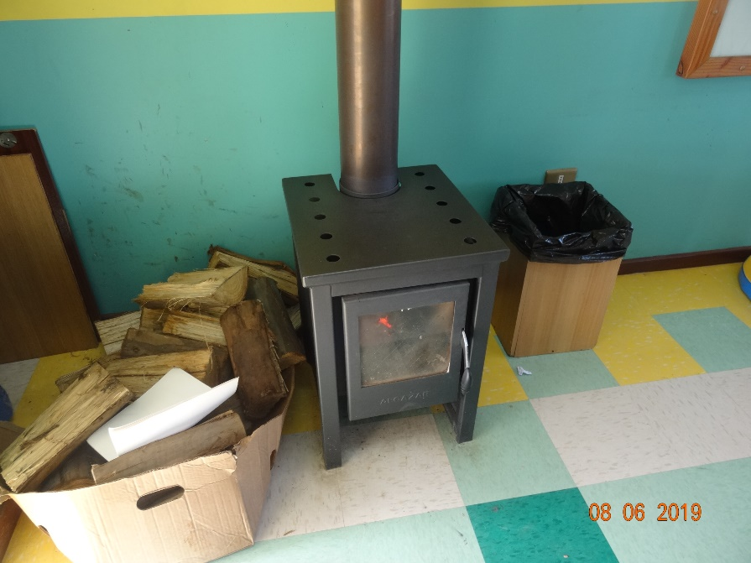 |  | 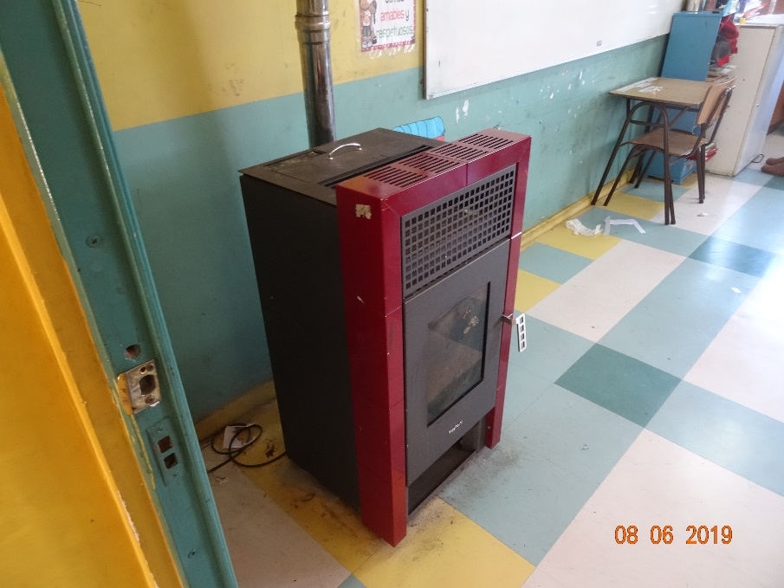
Fotografía N°1 | Fecha: 06/08/2019. | Fotografía N°2 | Fecha: 06/08/2019.
Descripción: En la fotografía se observa una de las 7 estufas a leña encendida a la hora de la fiscalización ambiental. |  | Descripción: En la fotografía se observa una de las 14 estufas a pellet usadas para calefacción, en las salas de clases del establecimiento educacional.

CONCLUSIONES.

1 | D.S. N° 8/2015 Ministerio de Medio Ambiente. Art. 24:  “Artículo 24.- A partir del 1º de enero de 2016, se prohíbe el uso de calefactores a leña en los establecimientos comerciales y de servicios, ubicados en la zona saturada, así como también en cualquier establecimiento u oficina cuyo destino no sea habitacional”. | En inspección ambiental realizada en la escuela municipal Darío Salas de la comuna de Padre Las Casas, se constató el uso de dos calefactores a leña durante la fiscalizacion. De acuerdo a la información entregada por el director de la Escuela, el Sr. Jose Luis Lara, en el establecimiento existe en total 7 estufas o calefactores a leña operativos a la fecha de la inspección ambiental.  Cabe informar, que esta UF posee un procedimiento sancionatorio en curso, por el mismo hecho constatado en este informe.

ANEXOS.

N° Anexo | Nombre Anexo
1 | Acta de Inspección Ambiental de fecha 6 de agosto del 2019.

